Servicios en red

|  |  |
| --- | --- |
| Módulo | Servicios en red |
| Nombre y Apellidos[1] | Katherin Cruz Castillo |
| Servidor MAIL (GRUPO: Paula, Sergio y Kat) | |

1. Configura un servidor de email con Hmailserver y Thunderbird.

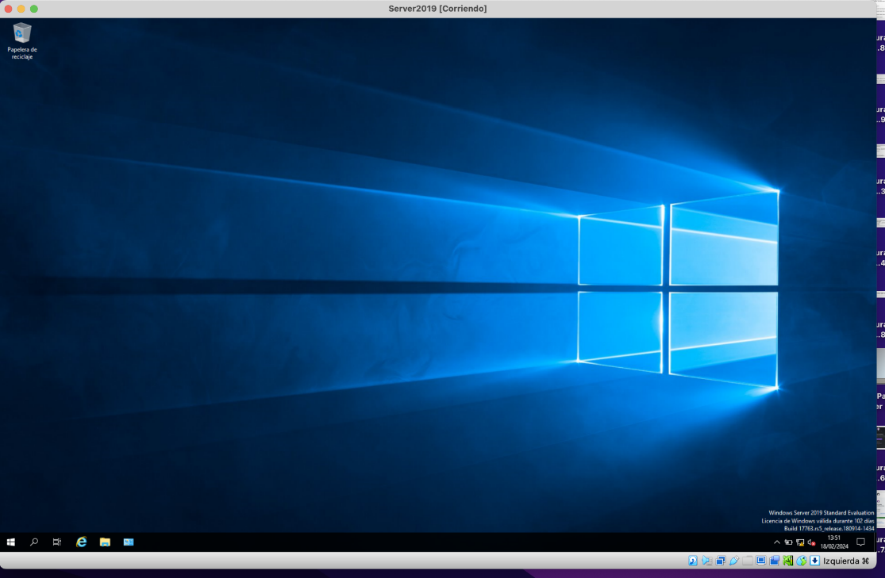Entramos en nuestro servidor Windows ya instalado y actualizado.

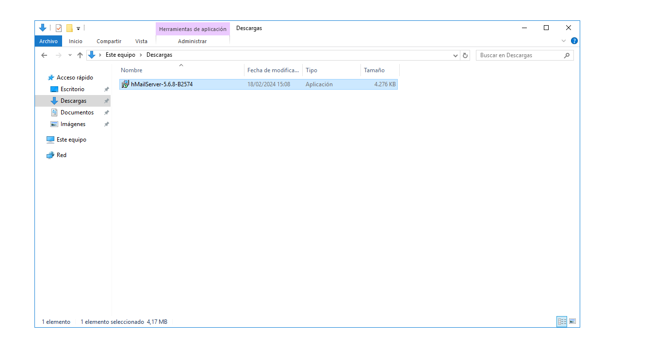Vamos al enlace que nos ha proporcionado el ejercicio, descargamos e instalamos el programa HMailServer.

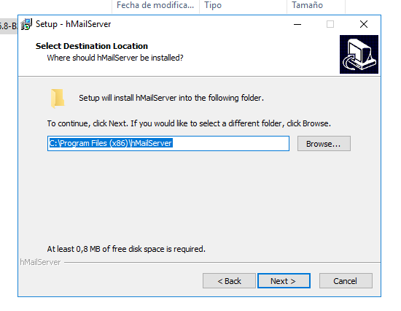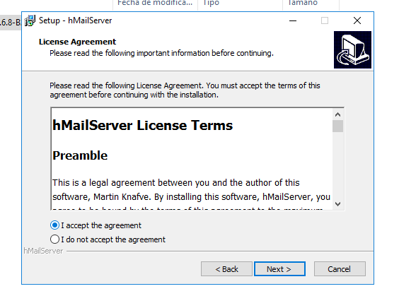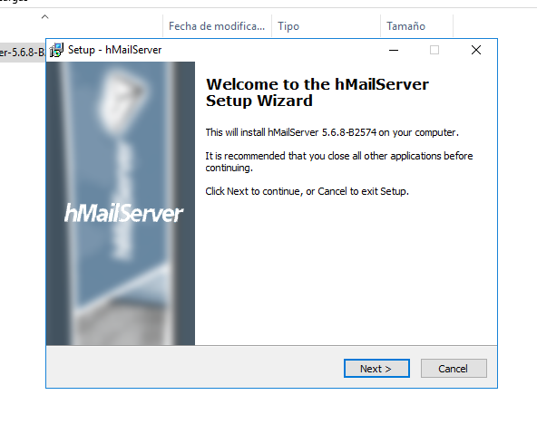Proceso de instalación:

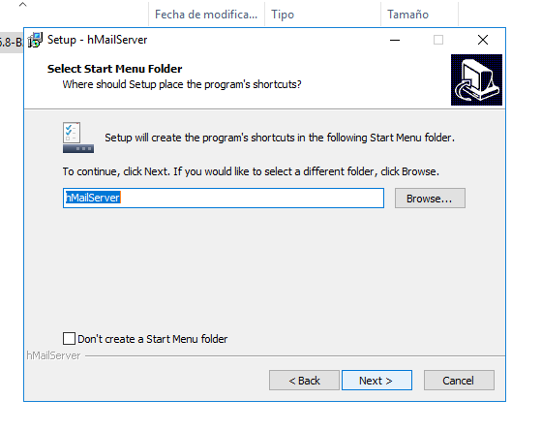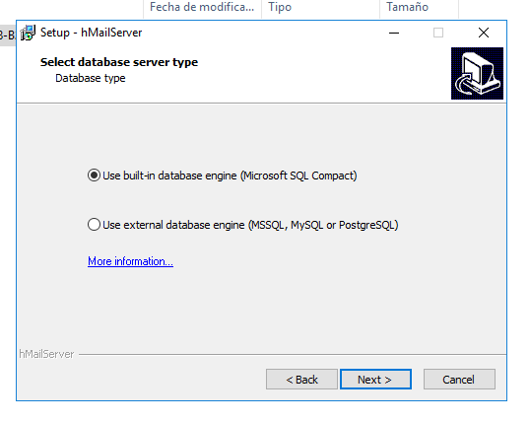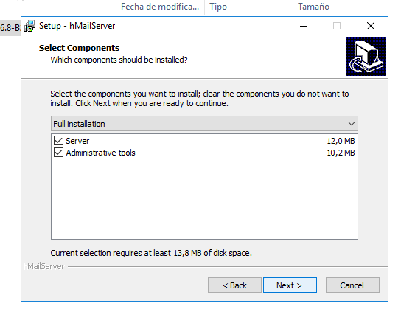

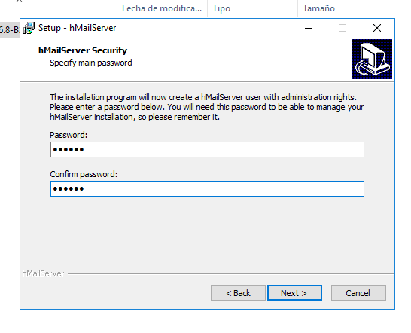

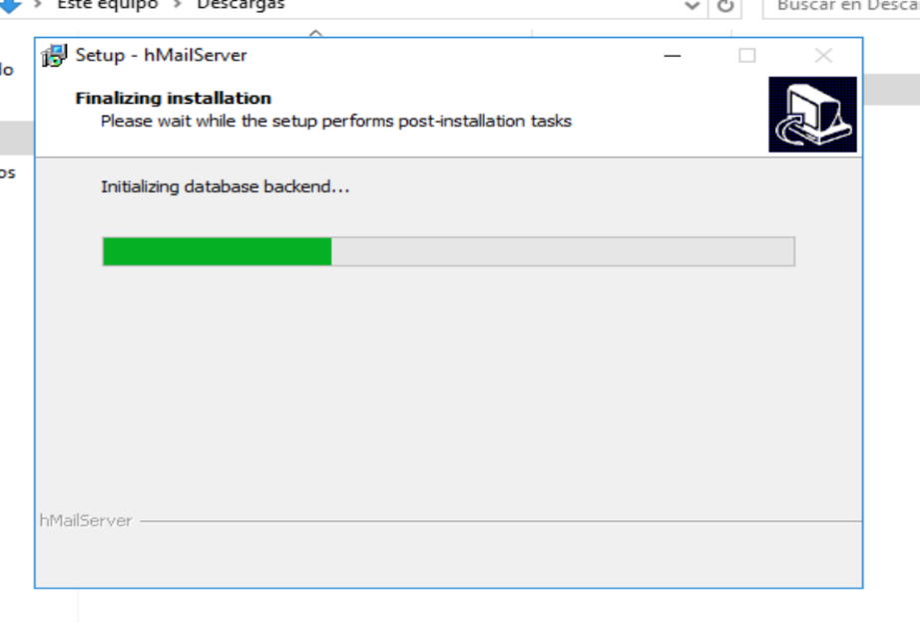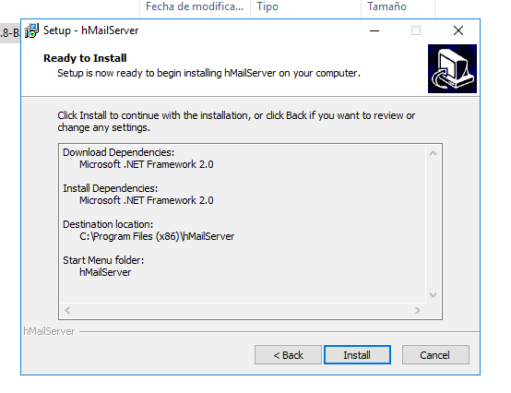

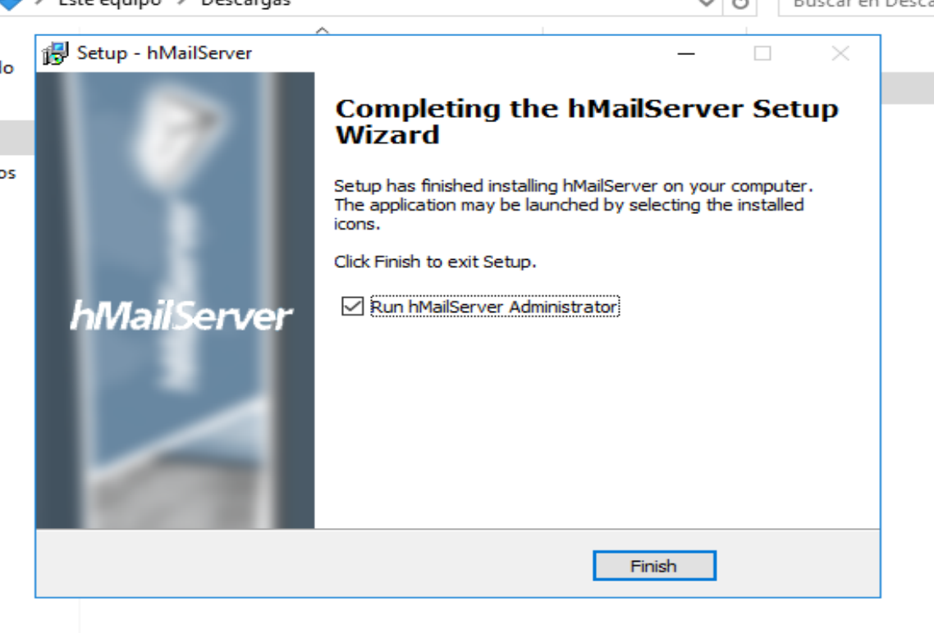

Instalación completada.

Iniciamos el programa:

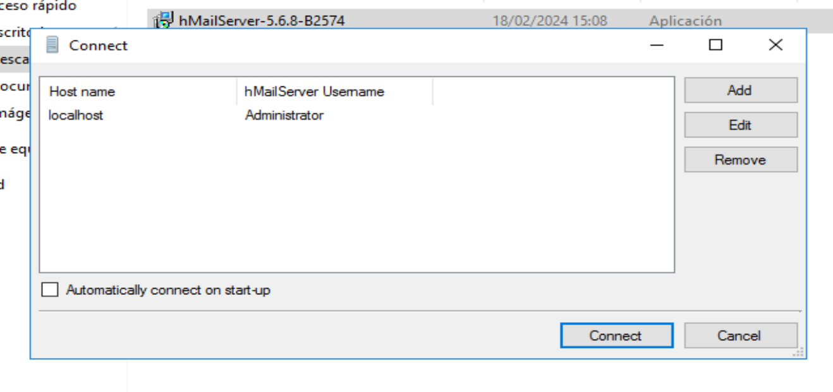

Le asignamos una contraseña:

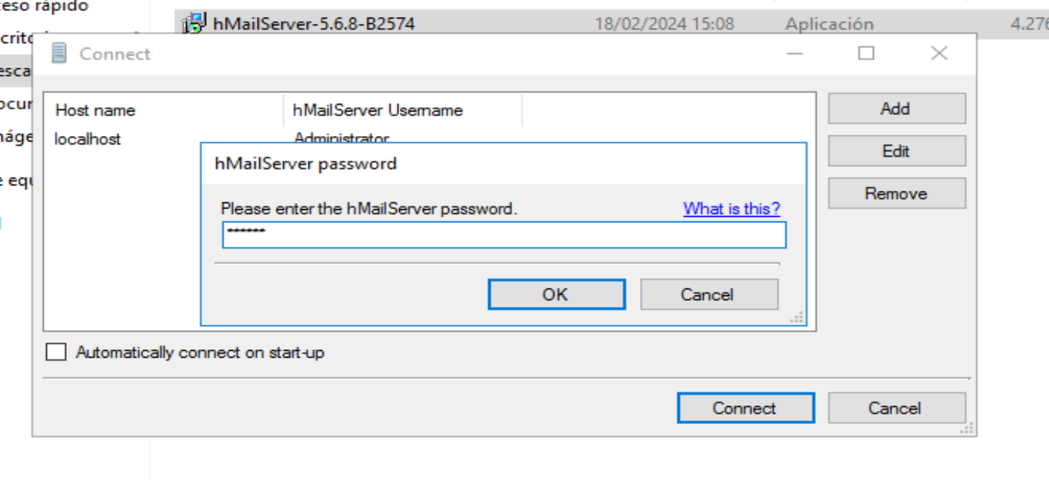

Añadimos un dominio:

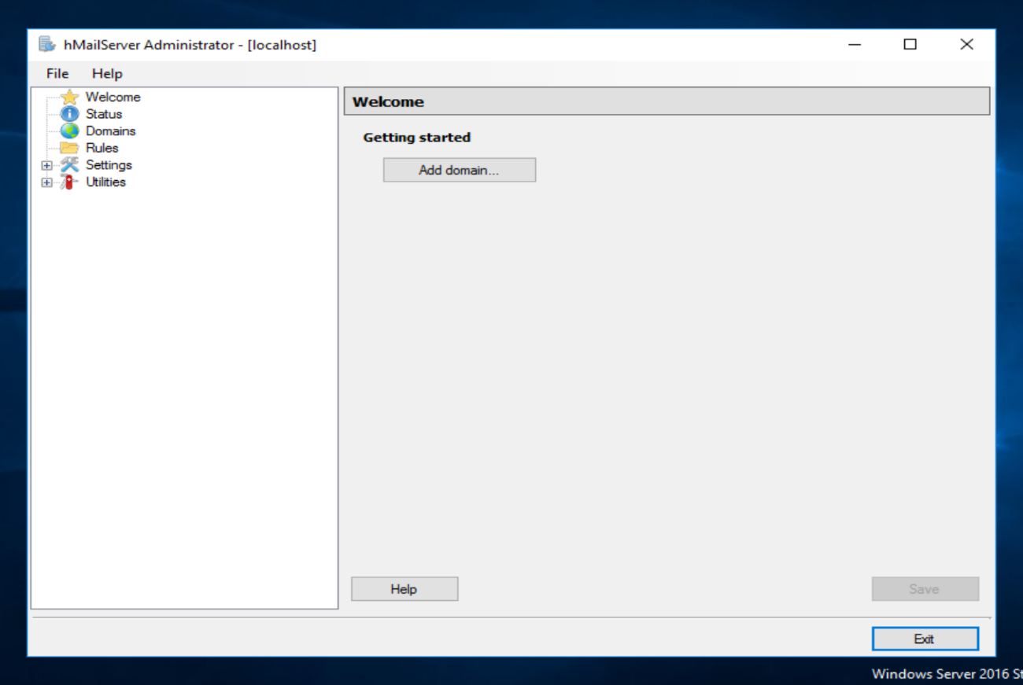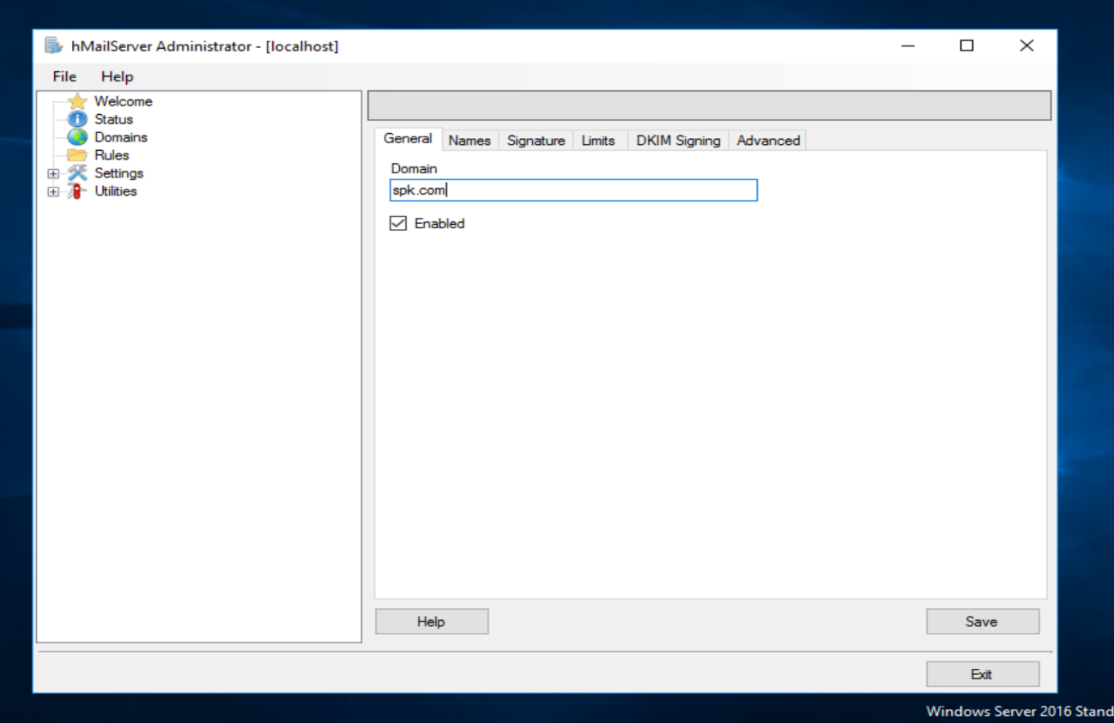

Seleccionamos “Accounts” para añadir los ocho usuarios más el usuario de soporte que nos pide el usuario.

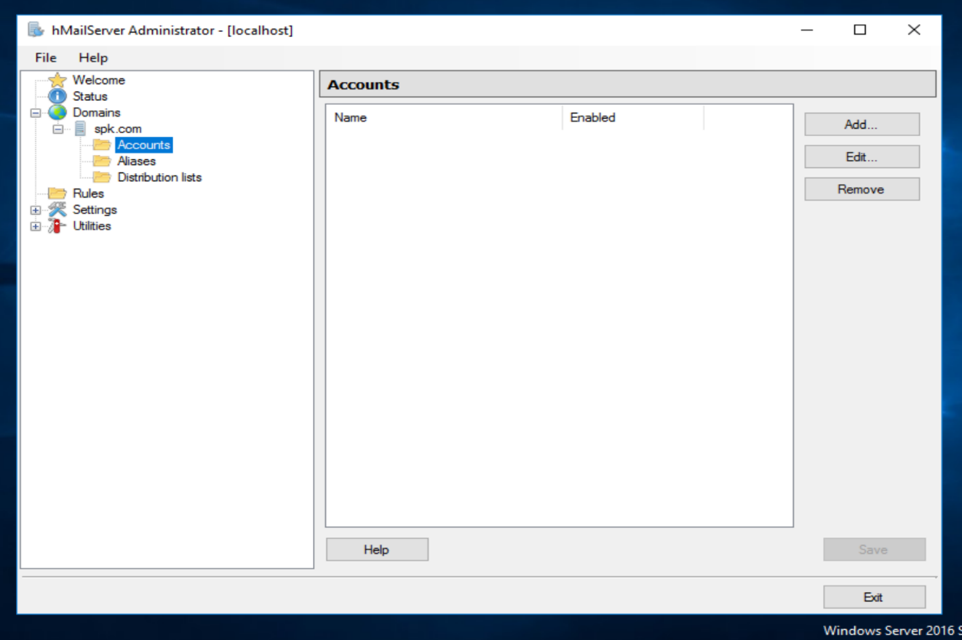

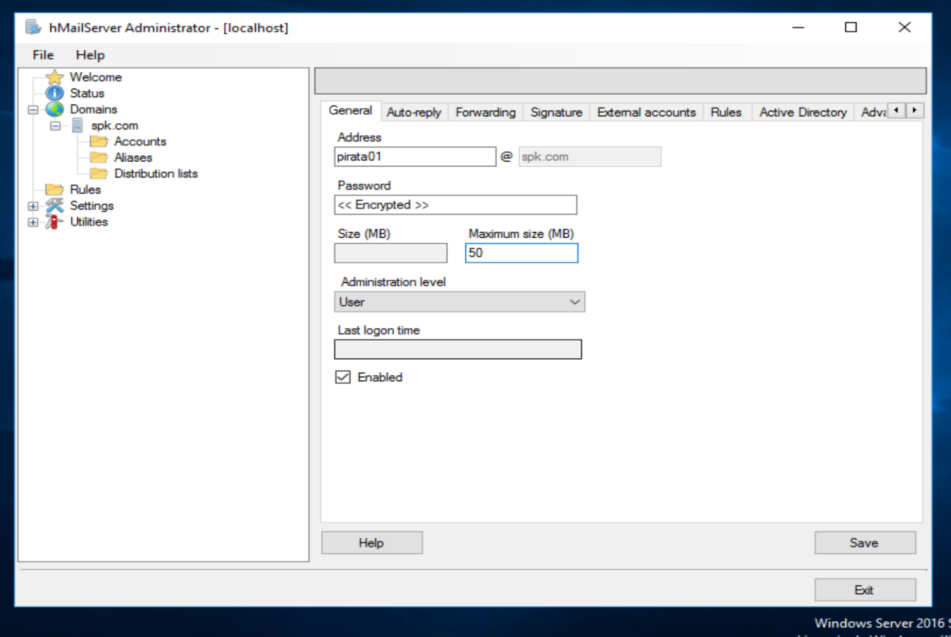Ejemplo de cómo añadir un usuario:

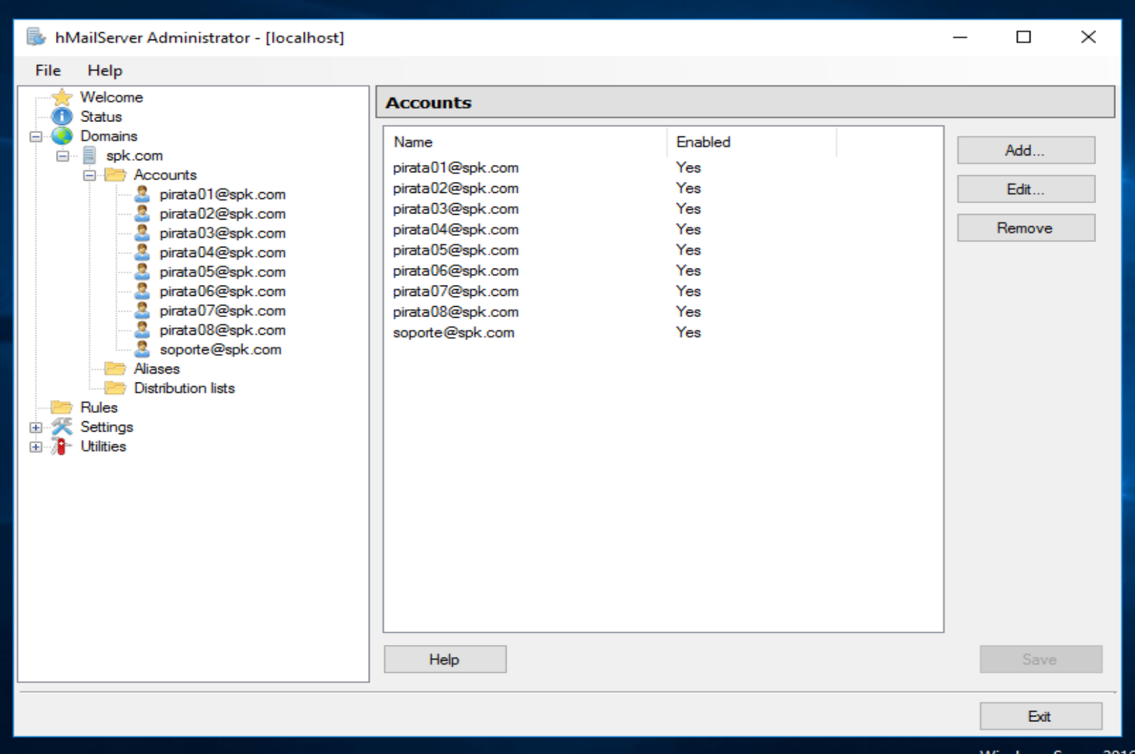

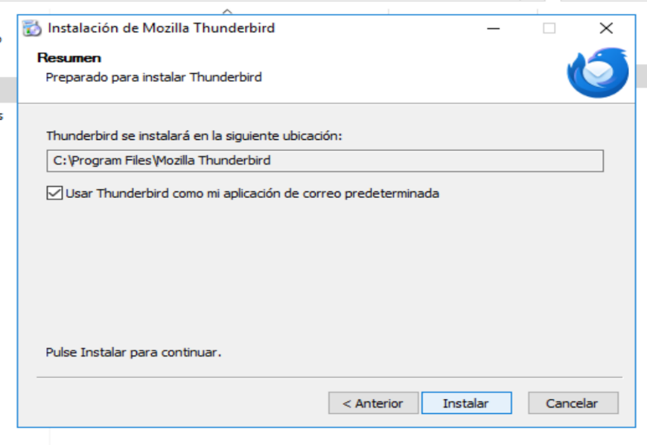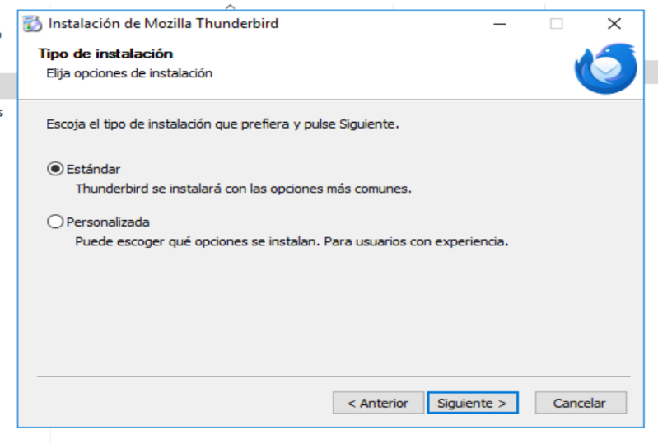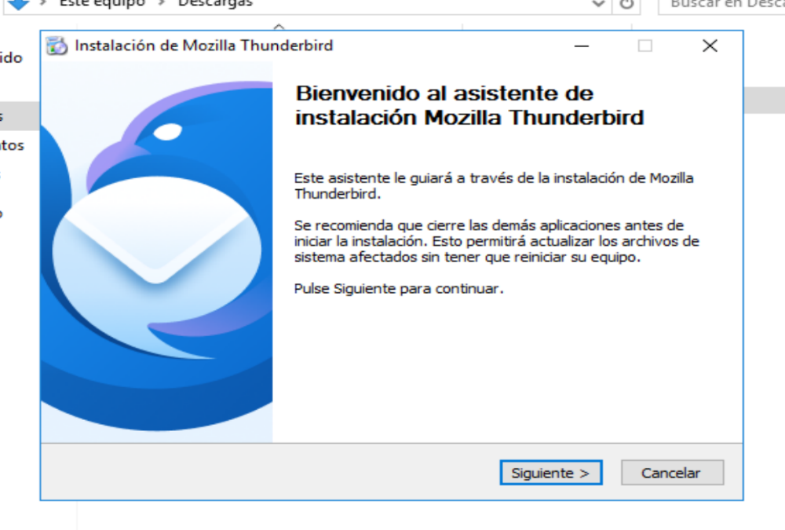Descargamos e instalamos el programa Thunderbird:

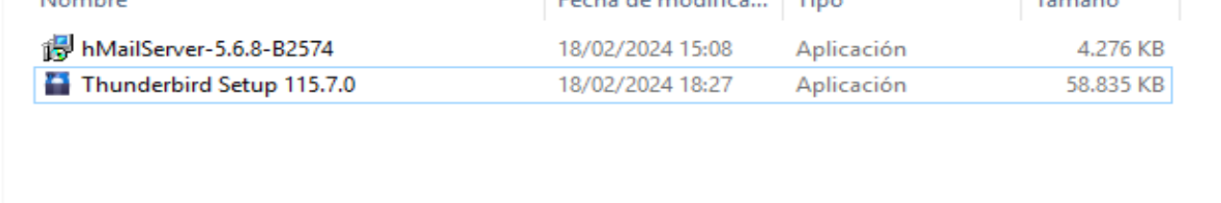

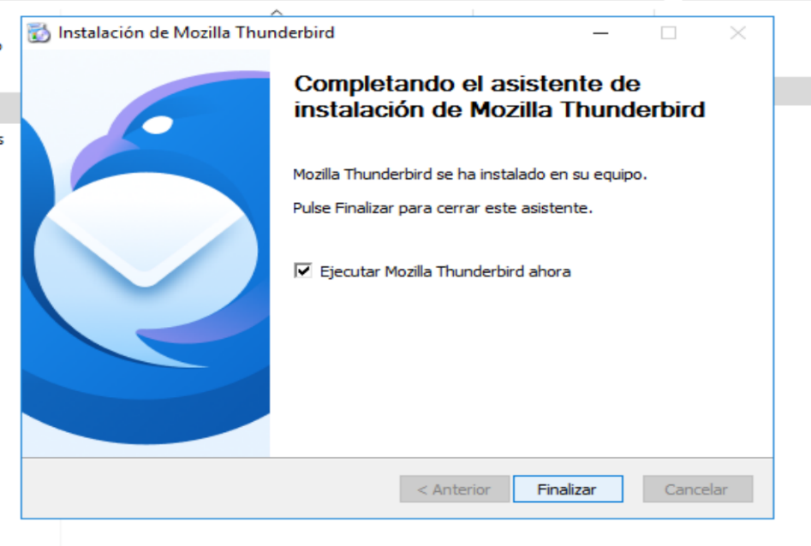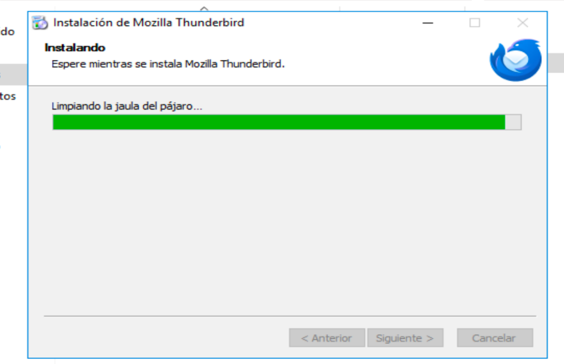

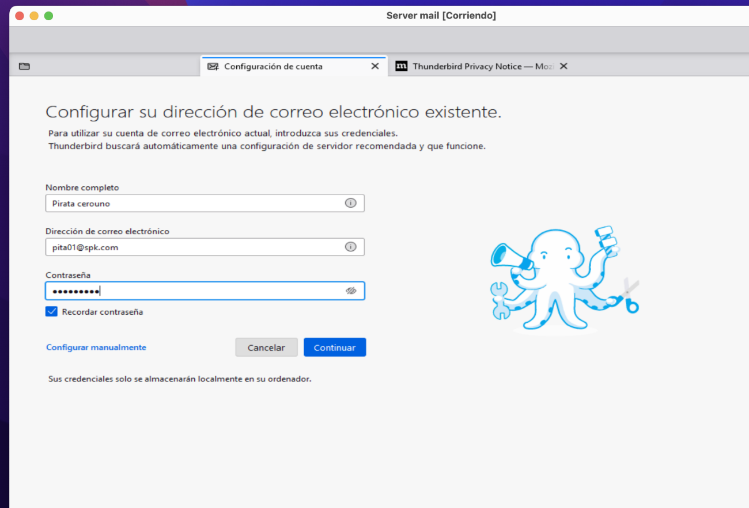

Ejemplo de añadir un usuario a Thunderbird:

Añadimos todos los usuarios, para ello metemos el nombre, correo y contraseña que previamente le hemos asignado.

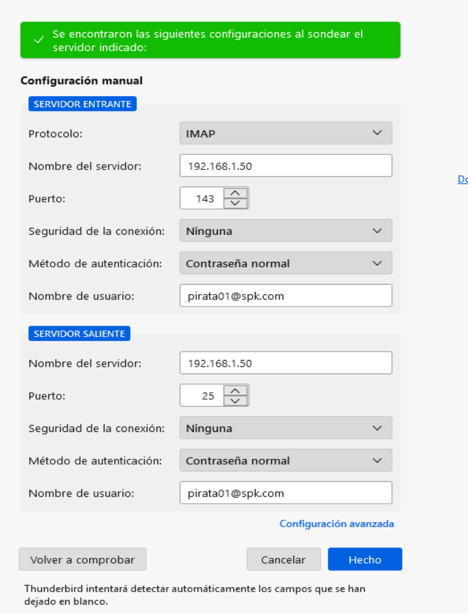Seleccionamos configuración manual para poder poner el servidor de entrada y de salida.

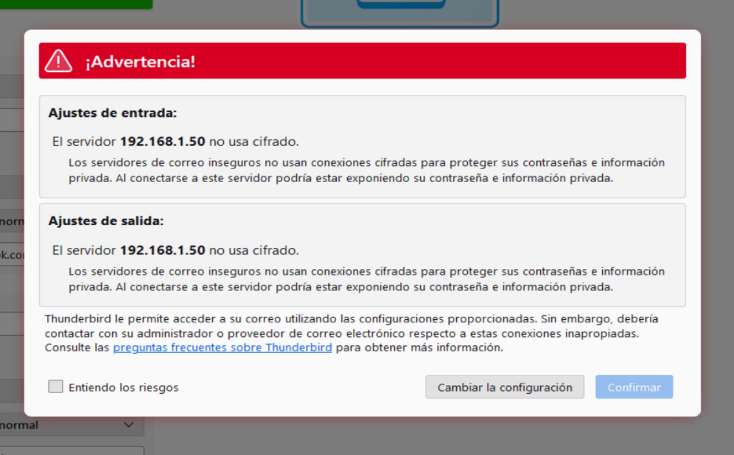Aceptamos los riesgos y continuamos.

Cuenta creada correctamente, ahora hacemos lo mismo con todos los piratas:

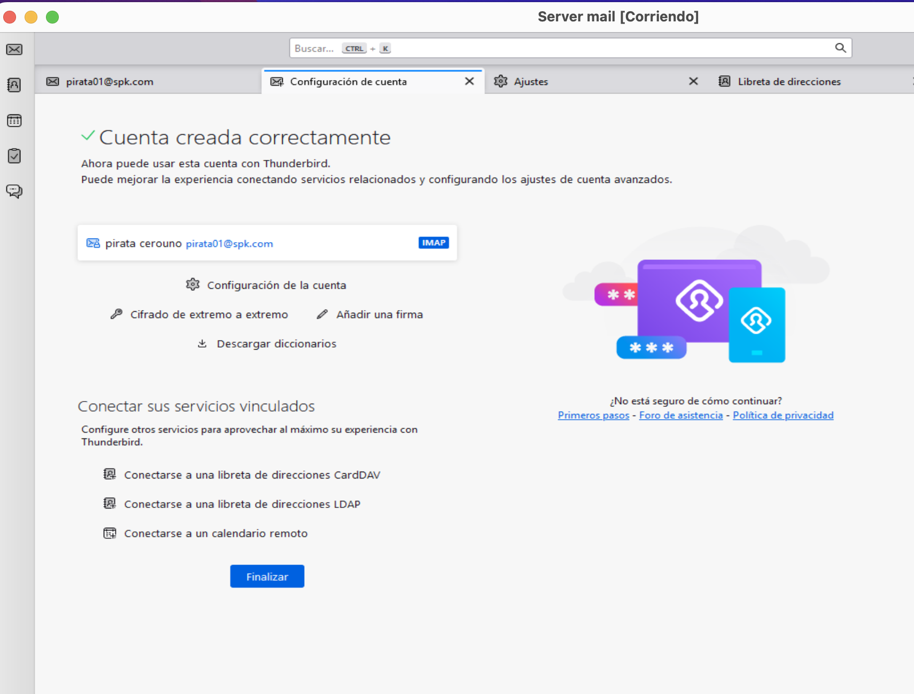

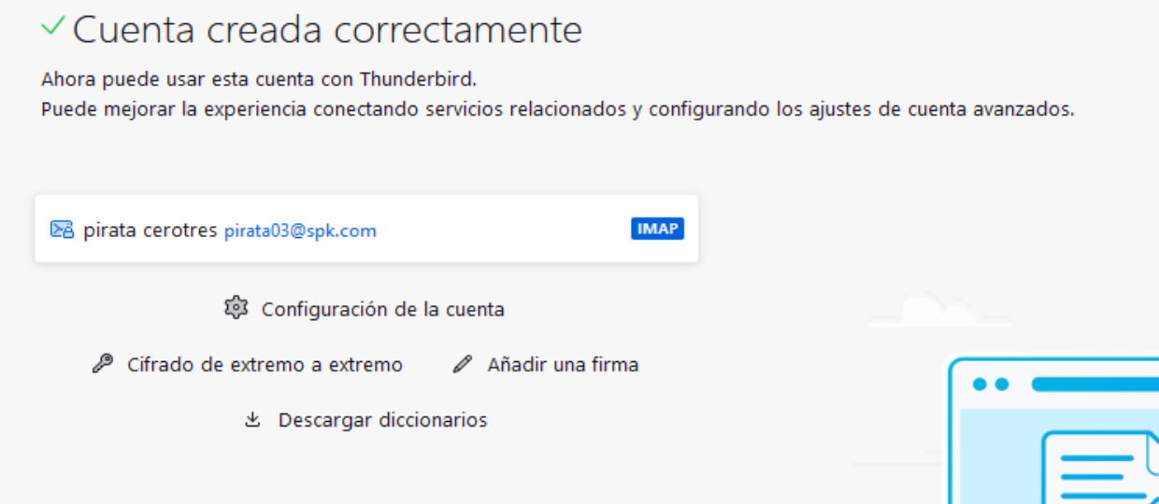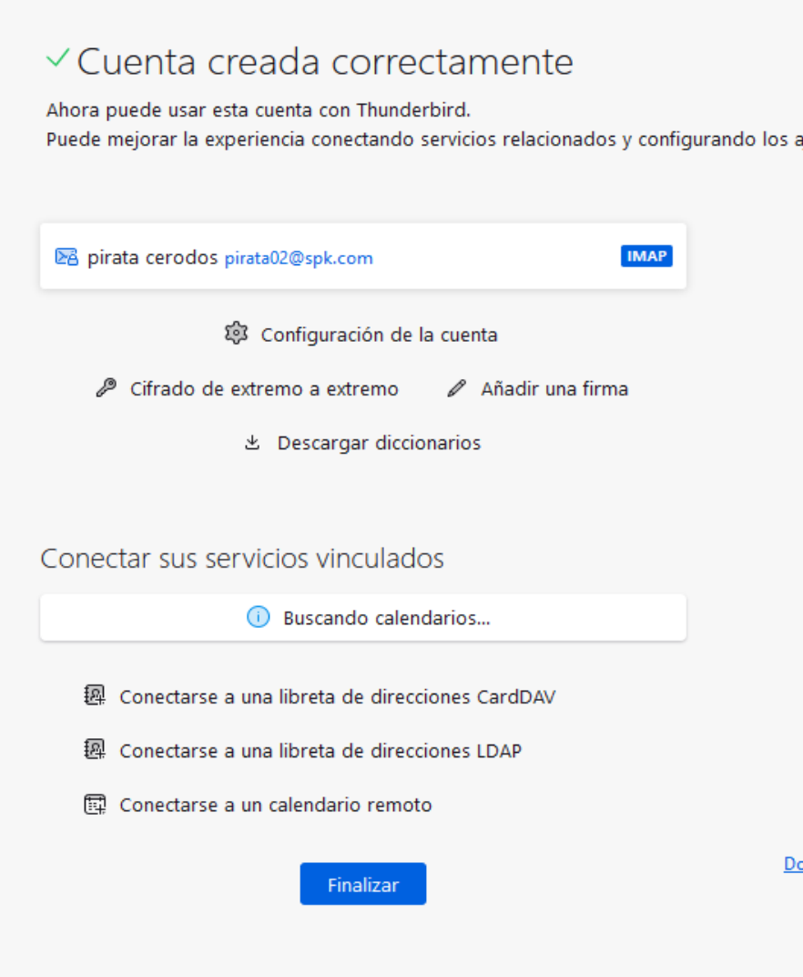

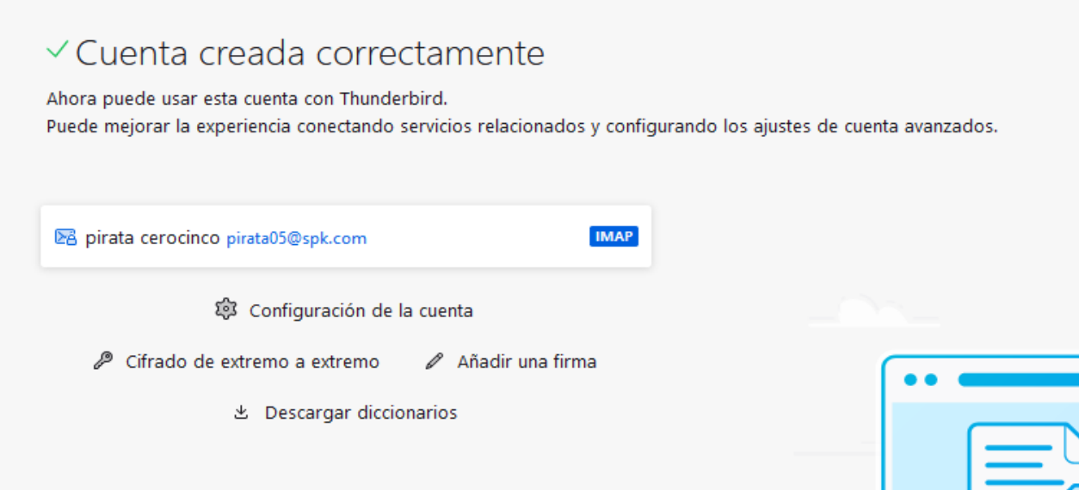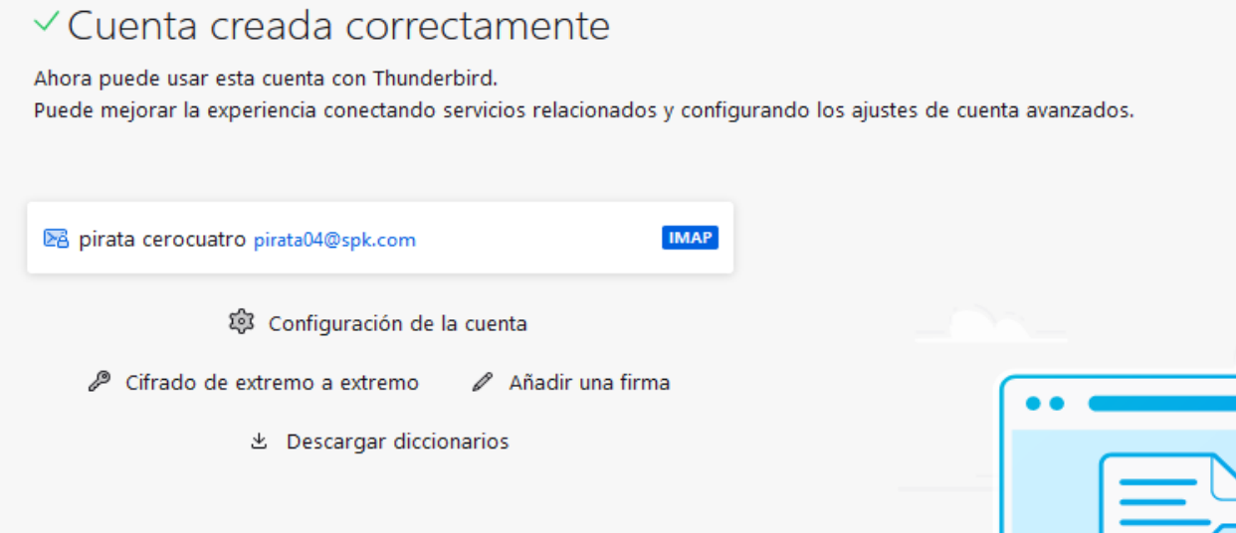

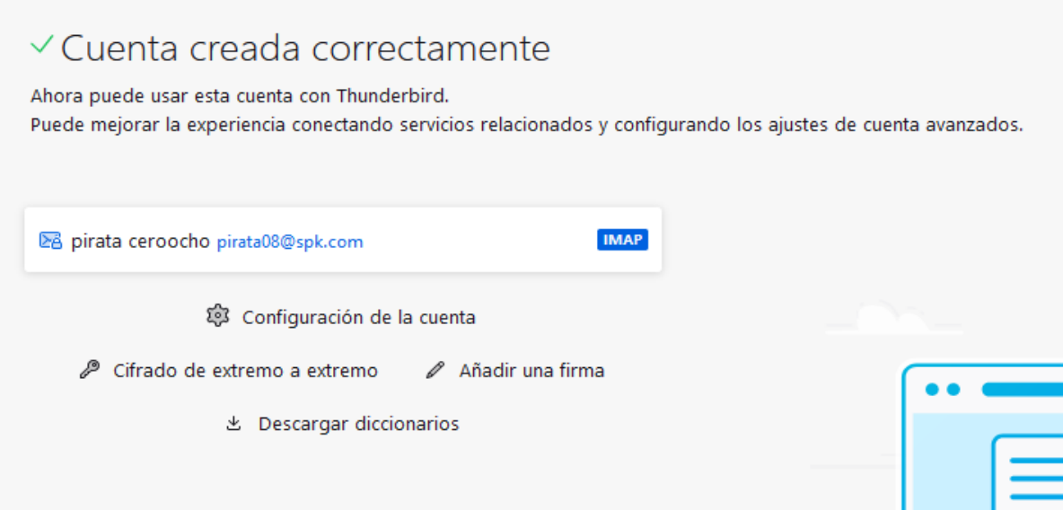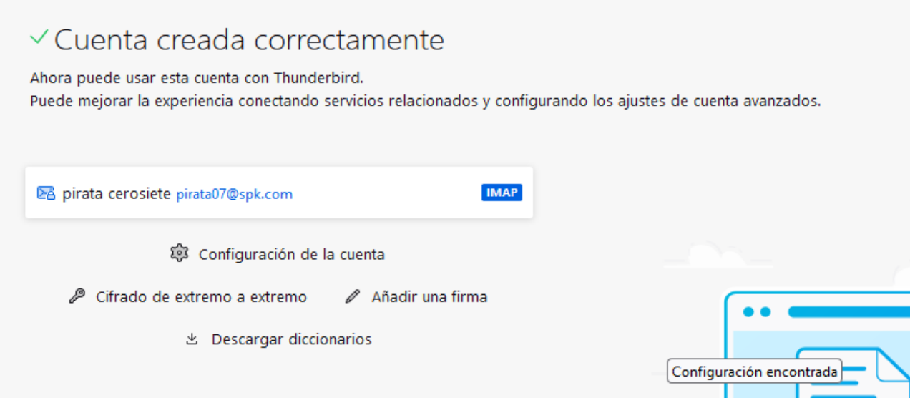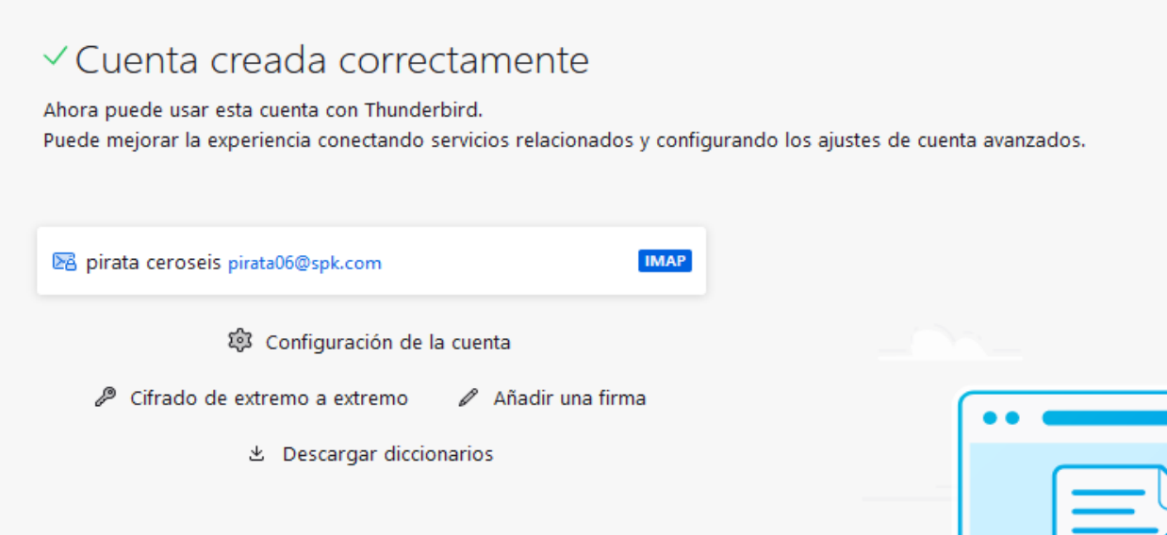

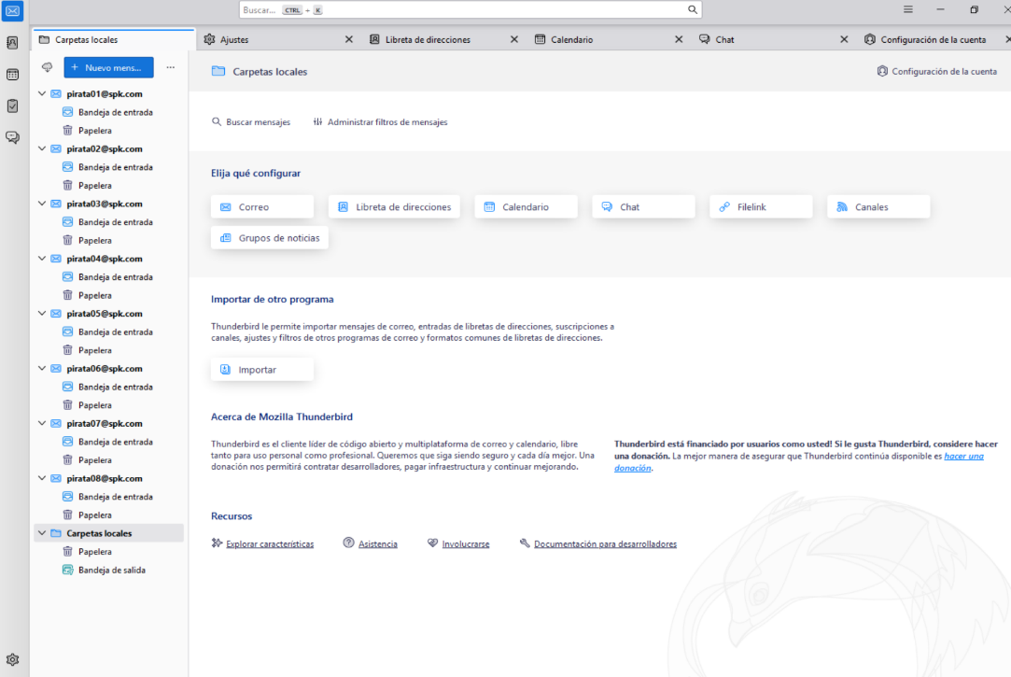Todos los usuarios añadidos:

Añadimos el Thunderbird al Windows 10 ye instalamos Thunderbird y añadimos el usuario de soporte.

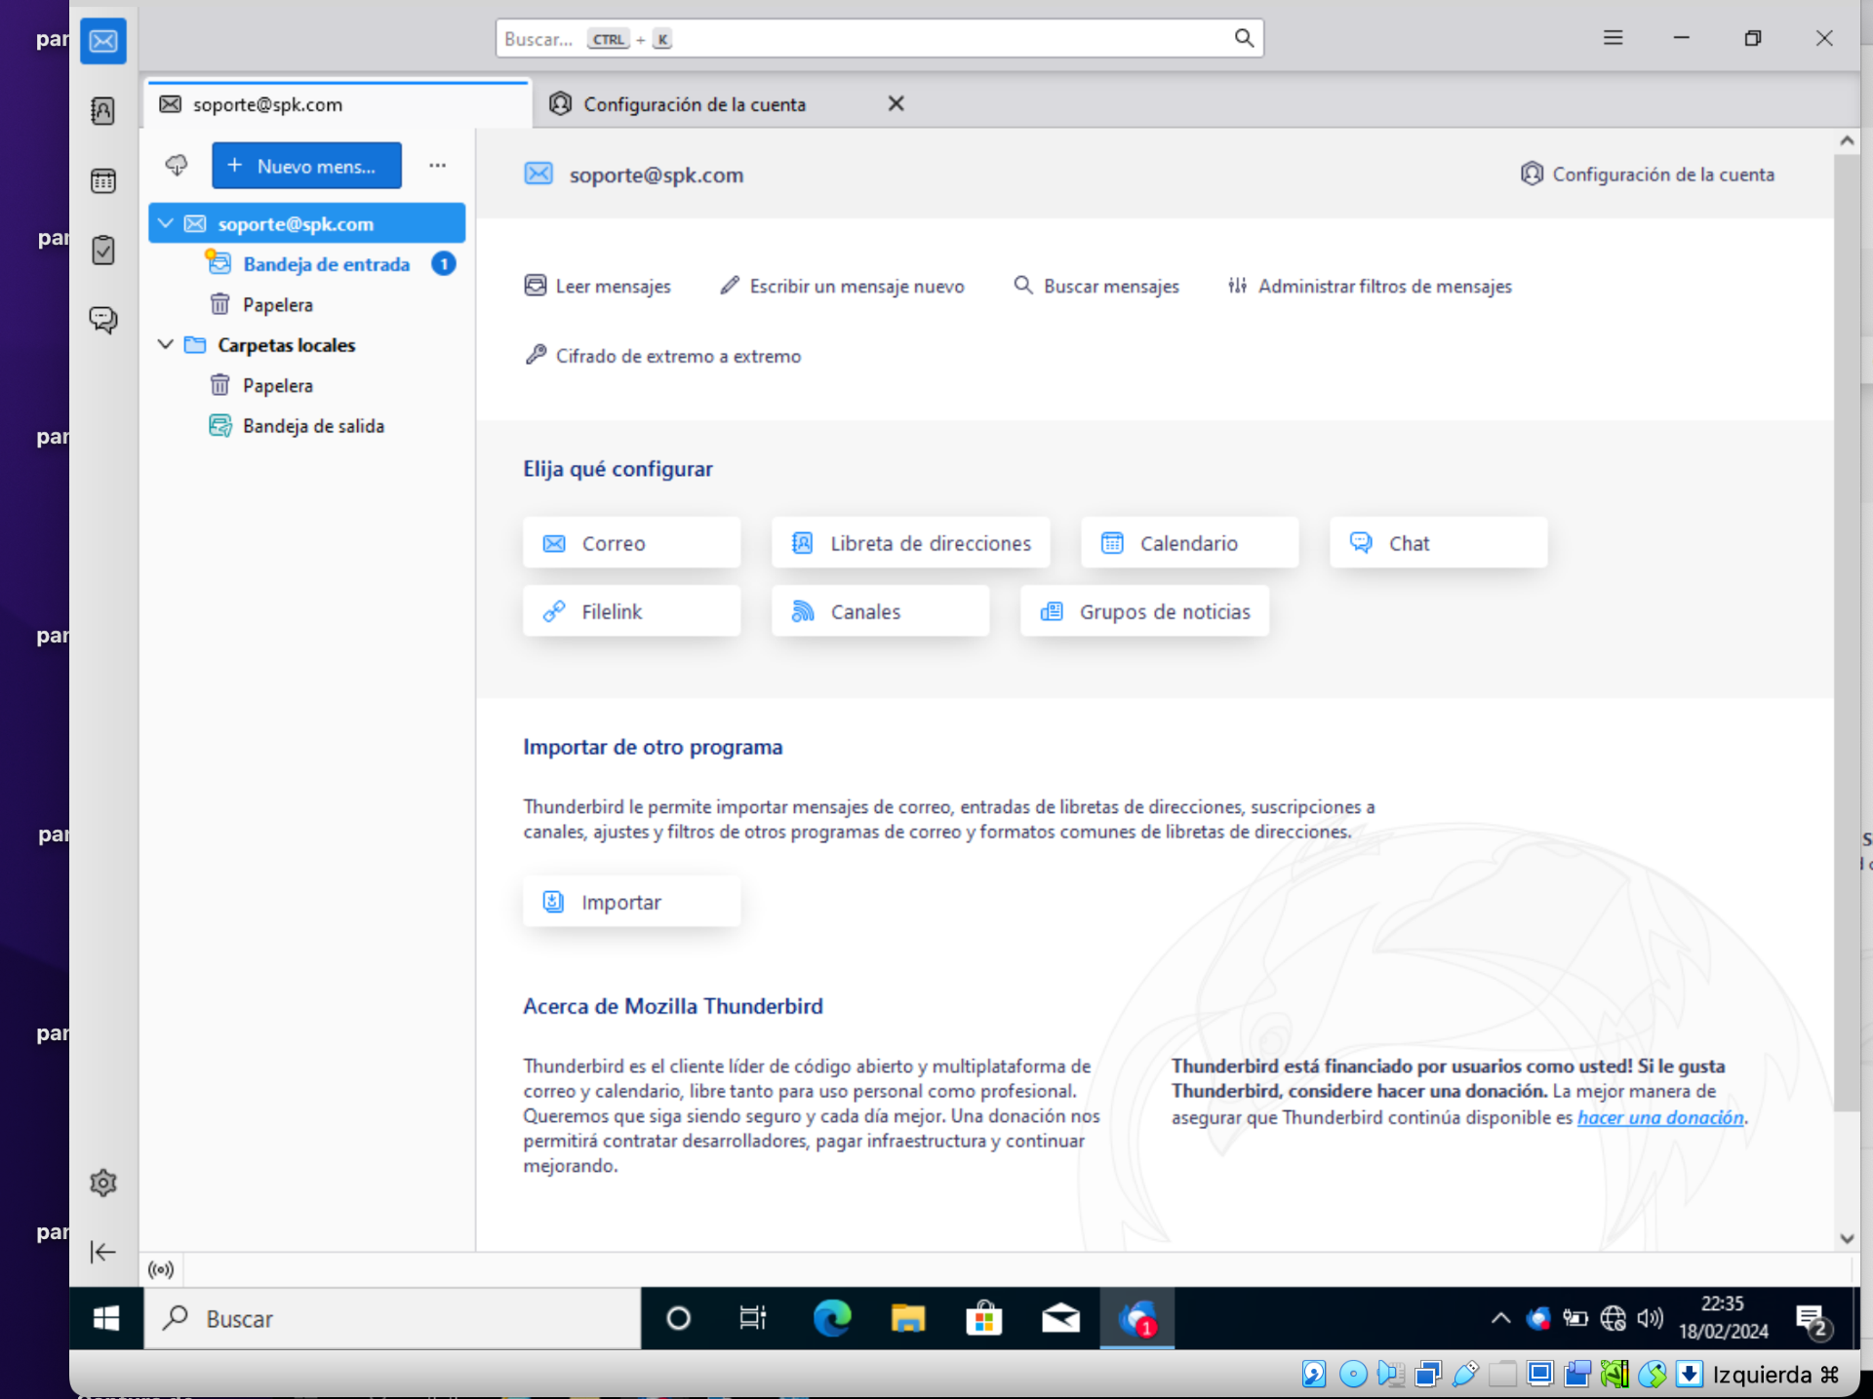

Hacemos las pruebas enviando correos a distintos piratas:

Prueba 1:

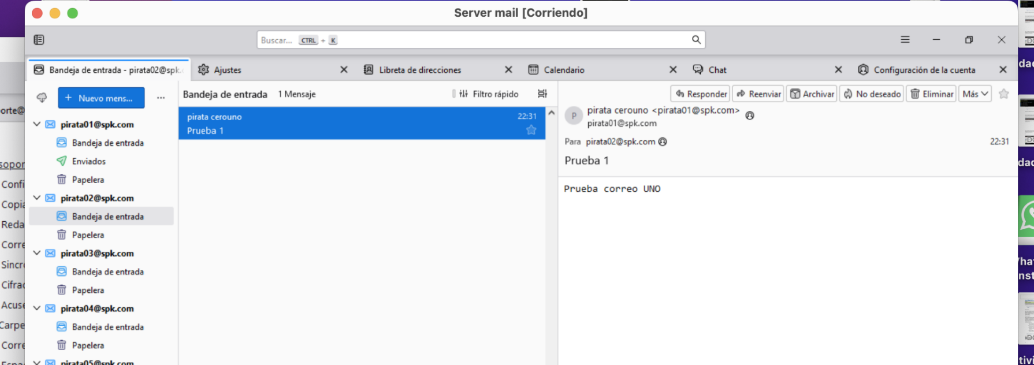

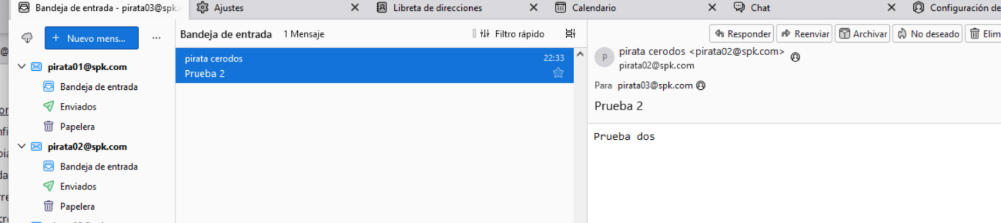Prueba 2:

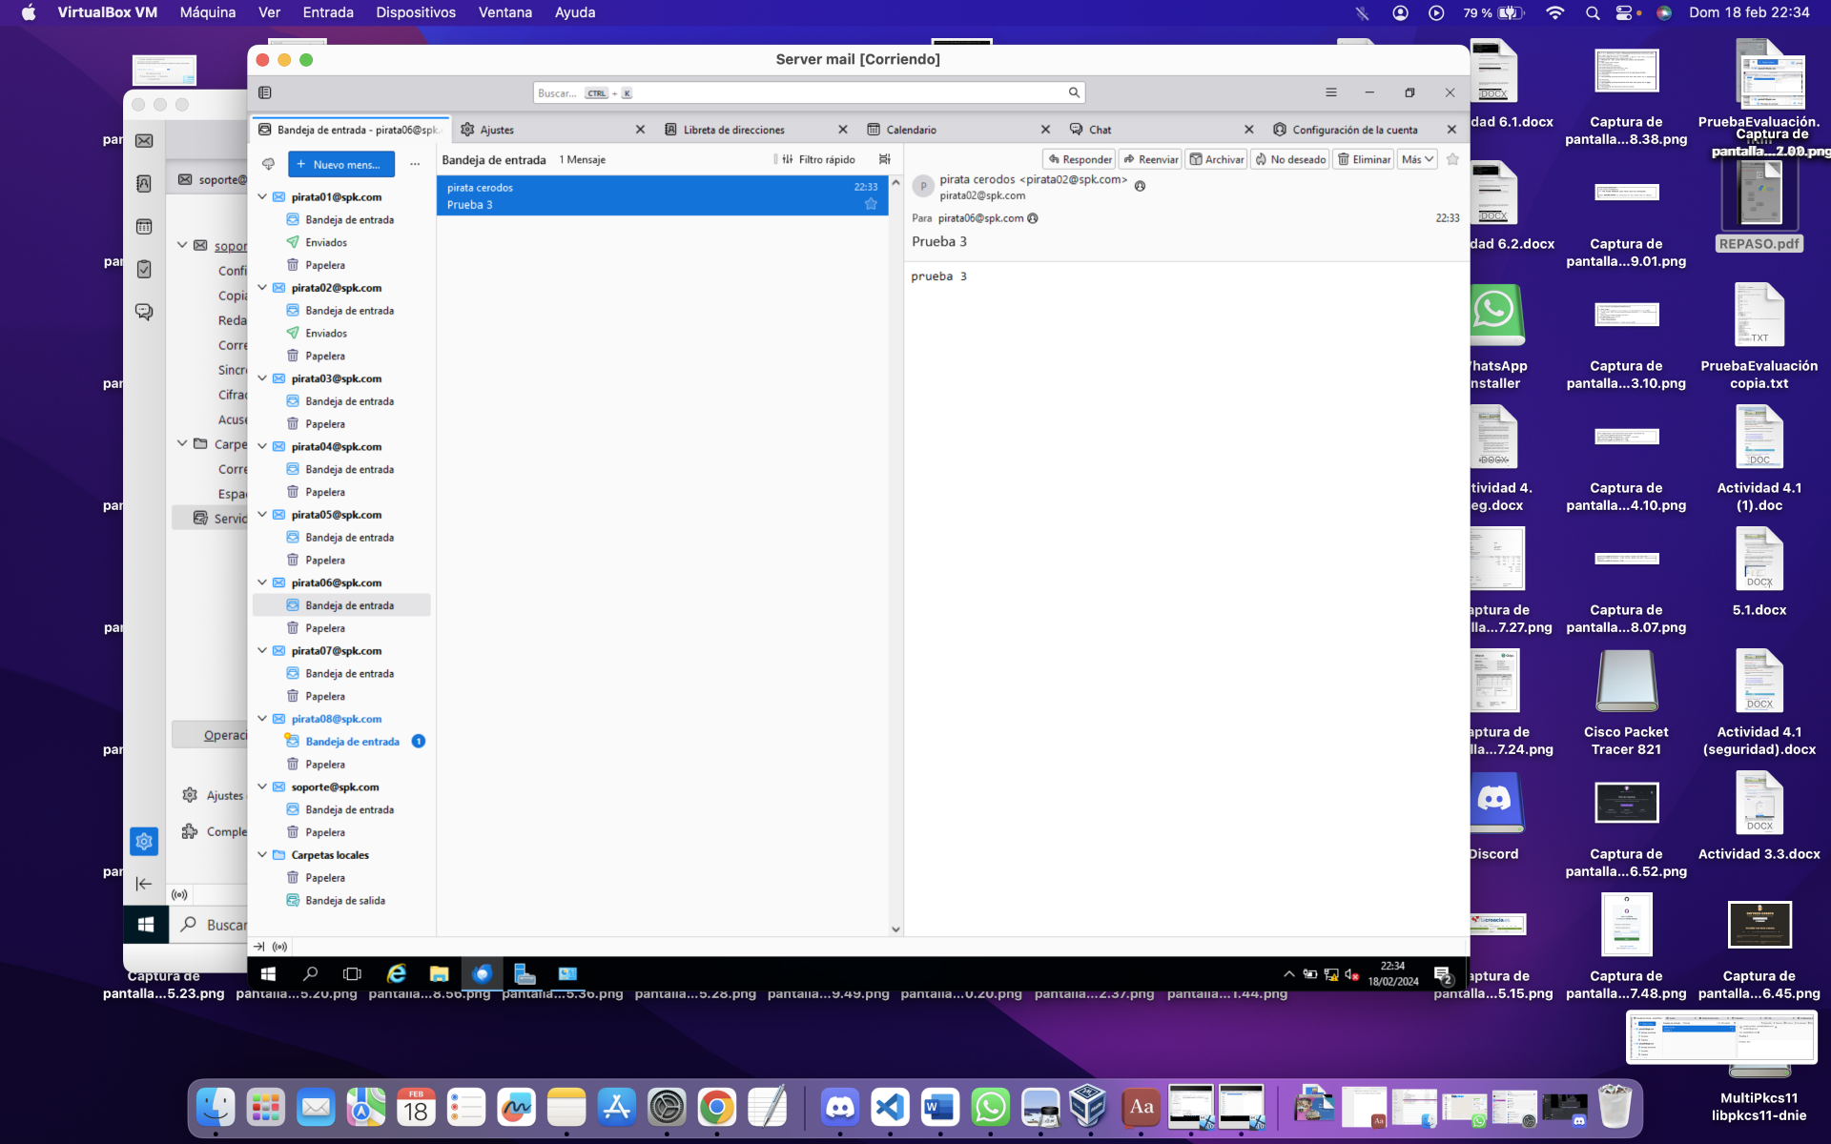Prueba 3:

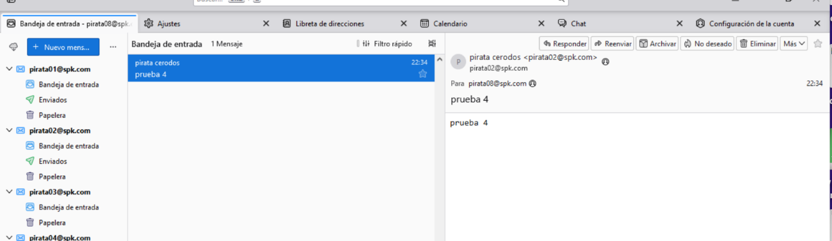Prueba 4:

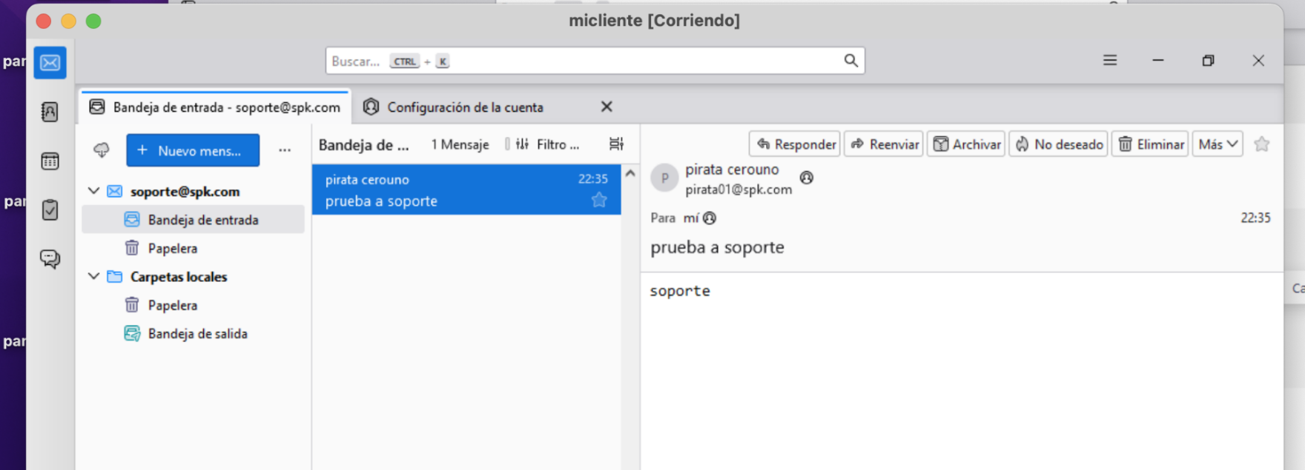Prueba de un pirata a soporte:

FIN DE LA PRÄCTICA.

1. En el caso de trabajo en grupo Apellidos y nombre de todos los componentes.